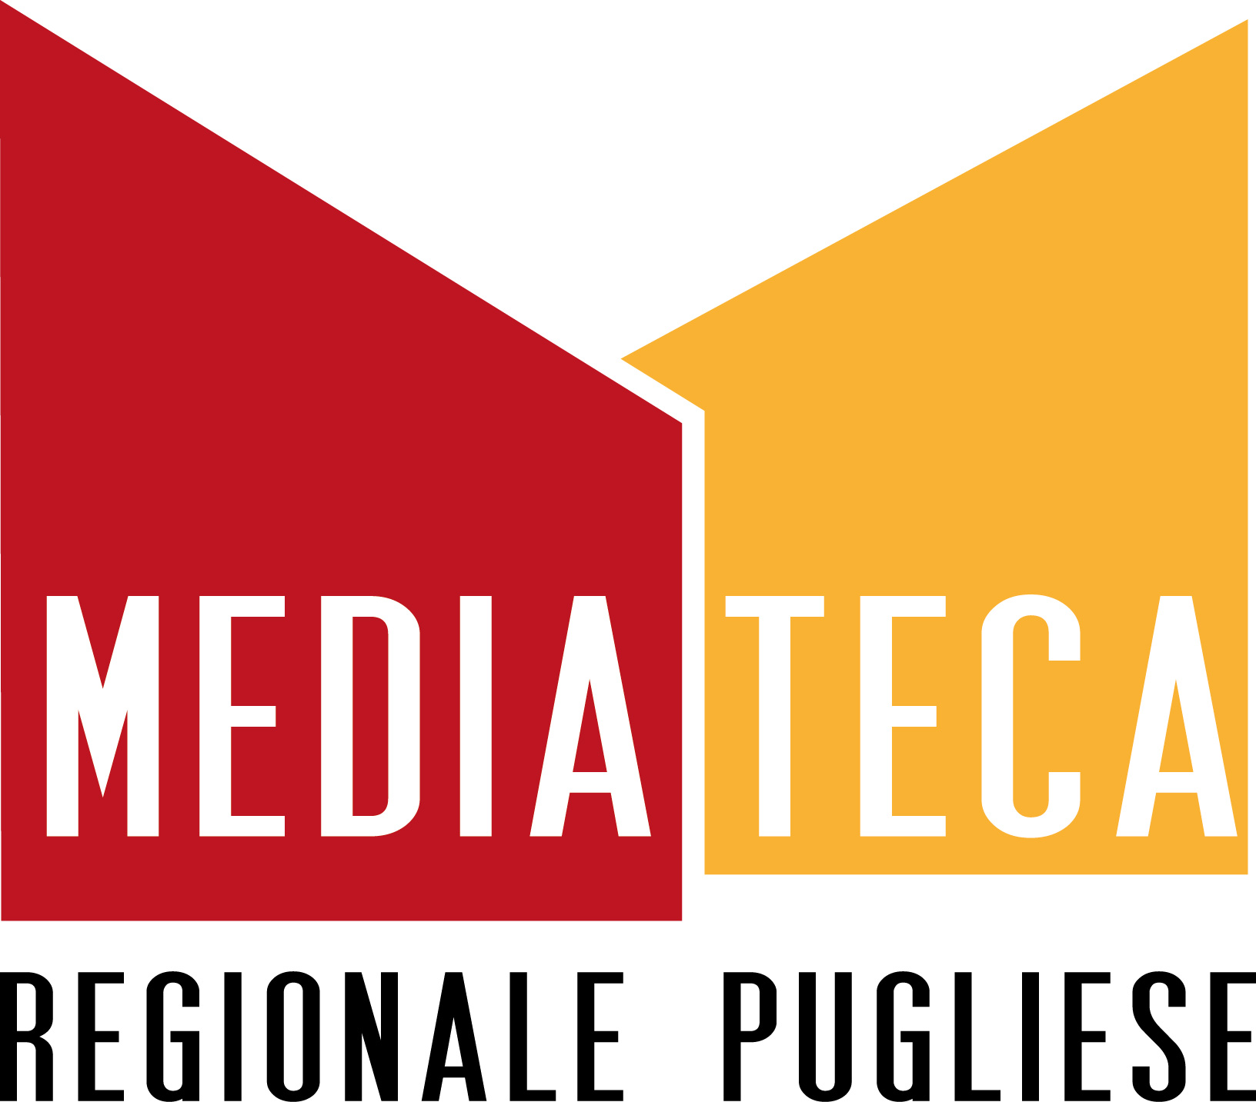

“Davvero qui accade tutto questo?”: è stato uno dei primi commenti fatto dal regista iraniano Amir Naderi, ospite a fine novembre della Mediateca Regionale Pugliese per una ricca due giorni organizzata con Circuito D’Autore e che l’ha visto ospite anche del Cineporto di Bari.
La Mediateca Regionale Pugliese, riaperta in via Zanardelli a Bari il 7 marzo 2013, si è nell’arco di pochi mesi distinta come polo di attrazione culturale e formativo per una fascia d’utenza assolutamente variegata, specchio di un’attenzione trasversale all’audiovisivo e ai nuovi linguaggi transmediali che la Mediateca ospita, promuove e sintetizza.
A dimostrare la vivacità della Mediateca ci sono prima di tutto i numeri: 1892 utenti registrati da marzo, 35 rassegne organizzate, 50 tra laboratori dal basso e corsi di diversi tipologia, 10 showcase e poi 5000 volumi, 34.000 manifesti, 800 film in formato dvd e blueray, 2000 quotidiani consultabili in 40 lingue, 48 postazioni per la visione di film, 9 postazioni multimediali, un’area kids e un’area wii game.
Questi quindi i numeri cui si vanno però ad aggiungere anche i tantissimi ospiti che, tra rassegna, laboratori e incontri specifici, si sono alternati negli spazi della Mediateca, a partire da Alejandro Jodorowsky, Enrico Ghezzi, Shynia Tsukamoto, Roberto Minervini, Giovanni Princigalli, per arrivare agli ultimi Amir Naderi, Daniele Gaglianone e Leonardo Di Costanzo.
Inoltre, grazie all’utilizzo di Fondi Europei di Sviluppo, nel settembre 2013 è stata pubblicata una “Manifestazione di Interesse per l’ideazione e la realizzazione di progetti culturali di promozione e diffusione della cultura audiovisiva per i Cineporti e per la Mediateca” rivolta alle imprese private, alle associazioni e ai professionisti (Programma Pluriennale dell’Asse IV, Linea di Intervento 4.3, Azione 4.3.1 del P.O. FESR 2007-2013), con un budget complessivo di 183.432,28 oltre IVA. I progetti sono stati selezionati tramite procedura di evidenza pubblica.
In questa direzione quindi Cineporti e Mediateca hanno dato vita e forma a un vero e proprio sistema, vivace e virtuoso di promozione della cultura cinematografica e audiovisiva, divenendo “case” accoglienti per giovani associazioni o realtà più strutturate che in questi spazi hanno potuto realizzare le loro iniziative e che continueranno a farlo nel 2014. È il caso del ciclo Sguardi IN/Quieti della coop. Fantarca o dell’Associazione Culturale Levante International Film Festival che in Mediateca ha promosso proiezioni e una mostra dedicata a Fritz Lang, solo per citarne alcuni.
E rilevante è la relazione della Mediateca con il territorio: luogo di fruizione attiva infatti, la neonata struttura è riuscita e sta riuscendo a catalizzare l’attenzione di giovani – soprattutto studenti – che qui hanno trovato un nuovo luogo di espressione e scambio. Nella programmazione della Mediateca infatti non sono mancate rassegne ideate dagli stessi utenti (è il caso della rassegna su Dreyer) o da docenti universitari con i loro studenti (“Pratolini e il cinema”) o da associazioni con finalità specifiche come il Centro Antiviolenza La luna nel pozzo, promotore della rassegna “Visioni di genere”, in corso fino a febbraio.
A conferma della sua sensibilità e attenzione ai temi della formazione, la Mediateca è anche luogo per i primi corsi di alfabetizzazione informatica rivolti ai piccolissimi alunni delle scuole elementari ed è stata spazio per un laboratorio di lettura animata, organizzato con la scuola “Re David” di Bari.

Non va poi dimenticato che tra gli obiettivi della “nuova mediateca” c’è quindi quello di essere aperta al dialogo e alla condivisione, che può esprimersi anche attraverso donazioni (già in corso) di libri, riviste e film. Ultima notizia è a riguardo la nascita della prima Emeroteca musicale italiana, che sta prendendo forma grazie alla donazione di Luca De Gennaro (Mtv).
Aperta dal lunedì al venerdì, dalle 10 alle 20, con la possibilità di chiedere aperture straordinarie, la Mediateca offre gratuitamente ai suoi utenti l’opportunità di accedere liberamente a libri, riviste e film, di richiederne il prestito o, su richiesta, di visionare manifesti da utilizzare per eventi espositivi. Gli utenti hanno a disposizione del personale esperto per la guida nella ricerca su cinema, audiovisivi, linguaggi digitali e transmedialità.
La Mediateca Regionale Pugliese è un progetto della Regione Puglia-Assessorato al Mediterraneo, Cultura e Turismo e dell’Apulia Film Commission a valere su risorse P.O. FESR Puglia 2007-2013, Asse IV, Azione 4.3.1.
Informazioni sul sito www.mediateca.it o 080.540.56.85/ Pagina Facebook: Mediateca Regionale Pugliese/Twitter: MediatecaPuglia.

